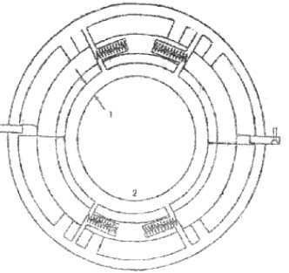
1- 间隙为0.15"≈5.31mm 2-汽轮机转子 图1 改良后汽封环装置图
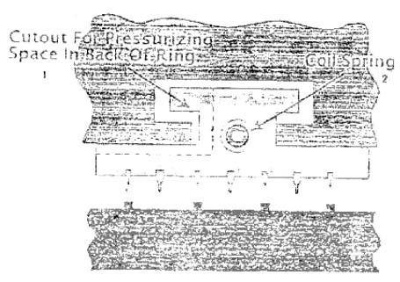

1-用于汽封环背面加压的切口 2-螺旋弹簧 图2 改进型汽封断面图

